걸어서 만나는 스타필드, 로컬 리테일의 새로운 패러다임
파주의 신세계 ‘스타필드 빌리지’ 1호점 오픈
□ 스타필드로 쌓은 노하우에 지역 커뮤니티 기능 더해…‘로컬 라이프스타일 허브’ 개발
□ 12/5(금) 운정점 오픈, GLA 1.5만평에 ‘더 나은 일상’ 콘셉트로 대형 복합공간 선봬
□ 리테일∙식음∙여가∙교류 집약, 지역 최초 입점 브랜드와 열린 소통 공간 등 특화 구성
□ “지역·사람·공간 결합한 미래형 로컬 리테일…지역민 삶의 질 향상, 상권 활기 견인”

국내 최초 ‘쇼핑 테마파크’ 개념을 도입한 신세계프라퍼티가 지역 커뮤니티형 쇼핑 공간 ‘스타필드 빌리지(Starfield Village)’ 1호점을 공식 오픈하고, 로컬 리테일의 새로운 패러다임을 제시한다.

1호점은 경기도 파주시 운정신도시 핵심에 위치한 ‘스타필드 빌리지 운정’으로, 오는 12월 5일(금) 베일을 벗는다.

‘스타필드 빌리지’는 스타필드를 성공적으로 개발·운영하며 쌓은 노하우에 커뮤니티 기능을 더한 신규 브랜드다. 고객들이 도보권 안에서 선망하던 라이프스타일을 향유할 수 있도록 ‘더 나은 일상의 습관’이라는 콘셉트 아래, 쇼핑·미식·여가·취향·교류를 아우르는 감도 높은 콘텐츠로 새로운 삶의 방식을 제안한다.

신세계프라퍼티는 앞서 도심 프라임 오피스 상권 중심의 ‘더 샵스 앳 센터필드’와 ‘스타필드 애비뉴’를 성공적으로 론칭한 데 이어 ‘스타필드 빌리지’를 선보이며 생활형 공간 개발까지 사업 영역을 확장한다.

특히, 스타필드만의 혁신 DNA를 스타필드 빌리지에도 적용해 지역 밀착형 리테일 시설의 새로운 패러다임을 선도한다는 포부다. 스타필드가 쇼핑 공간을 놀이가 가득한 ‘쇼핑 테마파크’로 전환했다면, 스타필드 빌리지는 복합 상업 공간을 ‘지역 라이프스타일 허브’로 진화시킨다는 계획이다.

새 혁신의 포문을 열 ‘스타필드 빌리지 운정’은 파주 운정신도시 내 단일 브랜드 최대 단지인 ‘힐스테이트 더 운정'에 들어선다. 시행사와 위탁 계약을 맺고, 신세계프라퍼티가 운영하는 구조다.

운정은 파주시 인구의 절반 이상(57%)인 29만 명이 거주하고, 초·중·고등학교가 밀집해 어린 자녀를 둔 3545세대 비중이 높은 지역이다. 신도시 조성으로 가파른 인구 증가세 대비 생활 인프라 시설이 적어 여가문화 공간에 대한 시민 수요가 큰 편이다.

스타필드 빌리지 운정은 이러한 지역 특성을 기반으로 여가·교육·패션·식음 등 도보 생활권에 최적화된 카테고리를 구성하고, ▲교육과 놀이를 결합한 키즈 특화 시설 ▲지역민의 커뮤니티 공간 ▲데일리 취미·자기계발 서비스 ▲고품격 웰니스 프로그램 등 차별화된 콘텐츠를 도입해 세분화된 지역민 니즈를 밀도 높게 구현했다.

전체 단지 영업 면적은 약 15,800평으로, 중심축에 위치한 ‘센트럴’과 주변 아파트, 오피스텔 저층부로 구성했다. 오는 12월 센트럴이 먼저 문을 열고, 26년 초에는 그 외 구역까지 모두 오픈한다. 센트럴과 그 외 구역 모두 지상 2층에서 경의중앙선 운정역과 보행 데크로 연결돼 더욱 편리하게 오갈 수 있다.

지상 1~4층까지 영업 면적 약 7,770평 규모로 들어서는 ‘센트럴’은 스타필드 빌리지의 핵심 공간으로서 100여 개의 브랜드를 만날 수 있다. 지역 주민에게 보다 세련된 라이프스타일을 제안하는 장소이자 방문객에게는 일상 속 힐링을 제공하는 휴식처다.

먼저, 파주 지역 최초로 진출하는 브랜드를 대거 유치해 전에 없던 새로운 쇼핑 경험을 선사한다. ‘아우디’, ‘어반플랜트’, ‘아티장베이커스’, ‘무신사 스탠다드(1월 오픈)’, ‘무인양품’, ‘샤오미’ 등 자동차부터 K-패션, F&B, 라이프스타일까지 트렌디한 브랜드들을 한 곳에서 만나볼 수 있다.

연령과 관심사에 따라 다양하게 머물고 즐길 수 있는 체험형·커뮤니티형 시설도 한데 어우러진다. 글로벌 스포츠 브랜드 ‘데카트론’은 파주 러너들을 위한 러닝 특화 매장을 열어 지역민의 일상에 건강한 에너지를 전하고, 신개념 복합문화공간 ‘타임체임버’는 코워킹 공간을 강화해 자기계발과 휴식이 어우러진 복합 커뮤니티를 선보인다.

오는 1월에는 국내 최초로 미국 크레욜라 본사의 IP를 활용한 체험형 키즈 엔터테인먼트 ‘크레욜라 익스피리언스’가 들어선다. 약 600평의 대규모 공간에서 색상·탐험·놀이를 활용한 체험 프로그램으로 아이들의 하루에 활력을 더할 예정이다. 오감을 활용한 몰입형 놀이 기반의 발달 성장 센터 ‘째깍다감’도 국내 첫 매장을 연다.

캐주얼한 델리부터 트렌디한 퓨전 음식, 모던 다이닝 등 식음 콘텐츠도 풍성하다. 4층 ‘고메 스트리트’는 소규모 파티는 물론, 중요한 날을 위한 가족 모임 장소로 손색이 없다. 정통 중식을 현대적으로 풀어낸 ‘무탄’과 프리미엄 태국 음식점 ‘게이트나인무드’ 등이 들어서며 미국 브루클린 스타일 스테이크하우스 ‘놉스’도 12월 중순 오픈한다. 1층에는 기존 스타필드에서 검증된 브랜드를 엄선한 델리 공간을 마련해 오가며 가벼운 한 끼를 즐기기도 좋다.

누구나 머물며 소통할 수 있는 열린 커뮤니티 공간도 다양하게 구성했다. 1층부터 2층까지는 41,500여 권의 도서가 둘러싼 복층형 아트리움 ‘센트럴 파드’가 중심을 이룬다. 계단형 라운지 ‘다운스테어’를 따라 자연스럽게 머무는 동선이 이어져 휴식과 교류를 동시에 즐길 수 있다.

3층에서는 다채로운 구조물이 어우러진 곡선형 놀이공간 ‘업스테어’를 비롯해 스타필드만의 오리지널 브랜드인 ‘별마당 키즈’와 ‘클래스콕’을 만날 수 있다. 어린이 전용 도서관 ‘별마당 키즈’는 아이들이 독서에 집중할 수 있는 몰입 공간부터 또래 친구들과 마음껏 어울리는 공간까지 조성해 다양한 경험을 선사한다. ‘클래스콕’은 부모와 아이의 취향이 자연스럽게 교차하는 커뮤니티 라운지로 꾸몄다.

이 외에 청담동 스파 브랜드 ‘엘피지오(LPHYSIO)’와 이가자의 프리미엄 헤어 브랜드 ‘오캄’이 콜라보한 국내 1호 헤어·스파 전문 브랜드 ‘오캄웰니스스튜디오’도 첫 매장을 연다.

신세계프라퍼티 임영록 사장은 “스타필드 빌리지는 지역과 사람, 공간을 유기적으로 연결한 미래형 로컬 리테일 시설로서, 지역민의 하루에 자연스레 스며들어 새로운 삶의 기준을 제시하는 곳”이라며,

“더 나은 일상의 습관을 누리는 지역 대표 라이프스타일 허브로 고객들의 삶의 질 향상은 물론, 지역 상권에 더 큰 활기를 불러올 것”이라고 전했다.

■ 별첨 : 스타필드 빌리지 운정 조감도 外
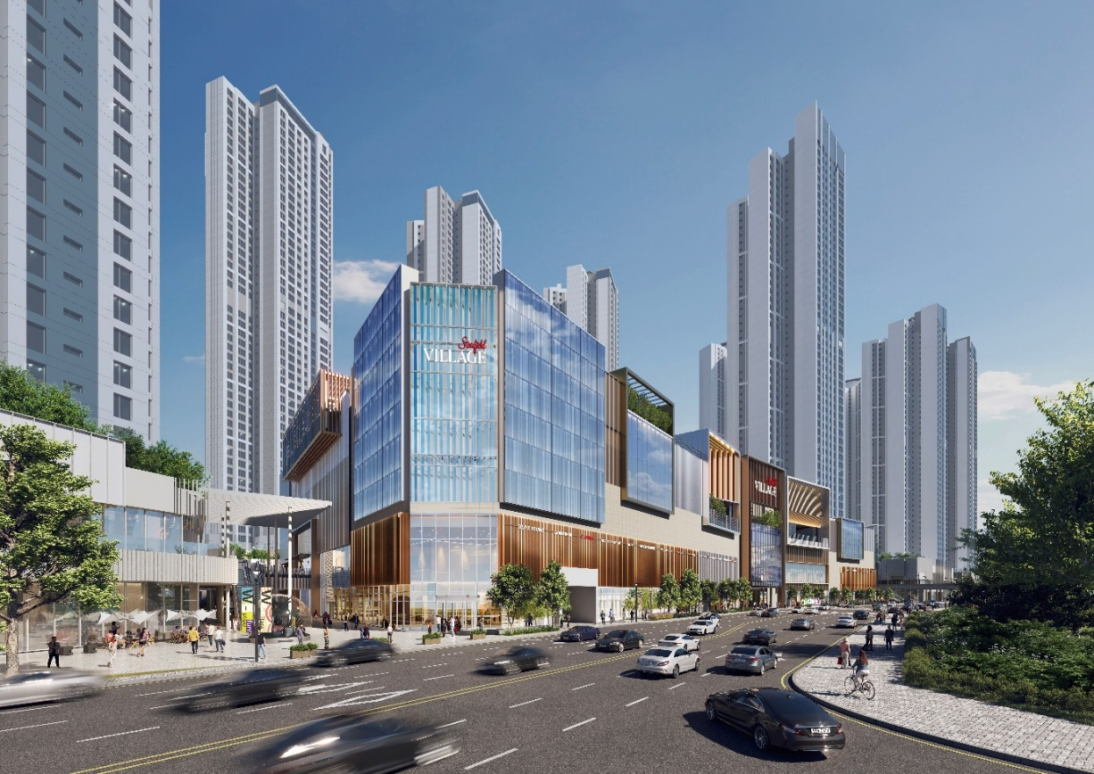
[사진 (1)] 스타필드 빌리지 운정 외부 전경 조감도

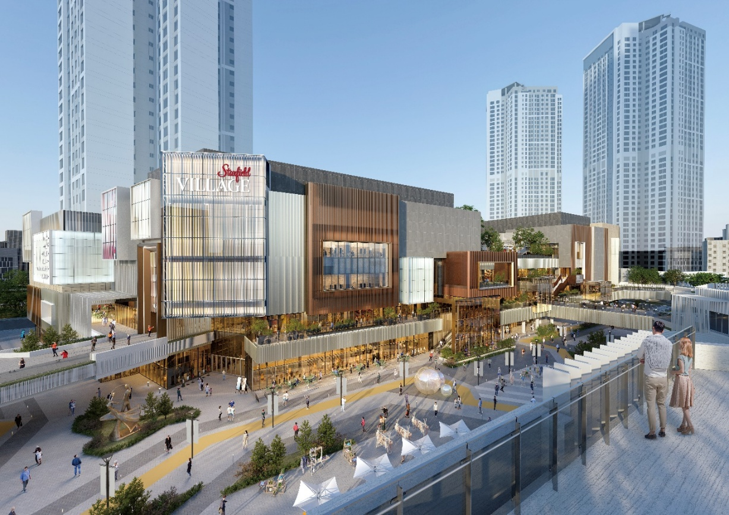
[사진 (2)] 스타필드 빌리지 운정 외부 전경 조감도

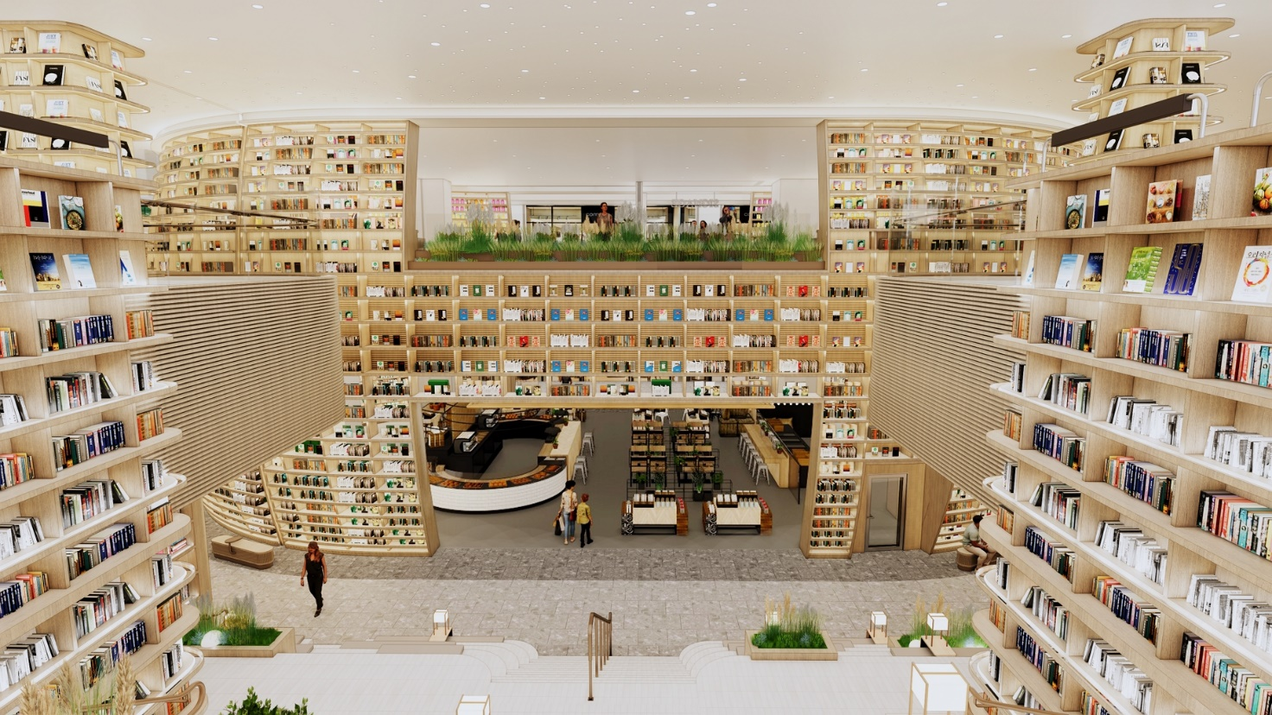
[사진 (3)] 스타필드 빌리지 운정 ‘센트럴 파드’ 이미지

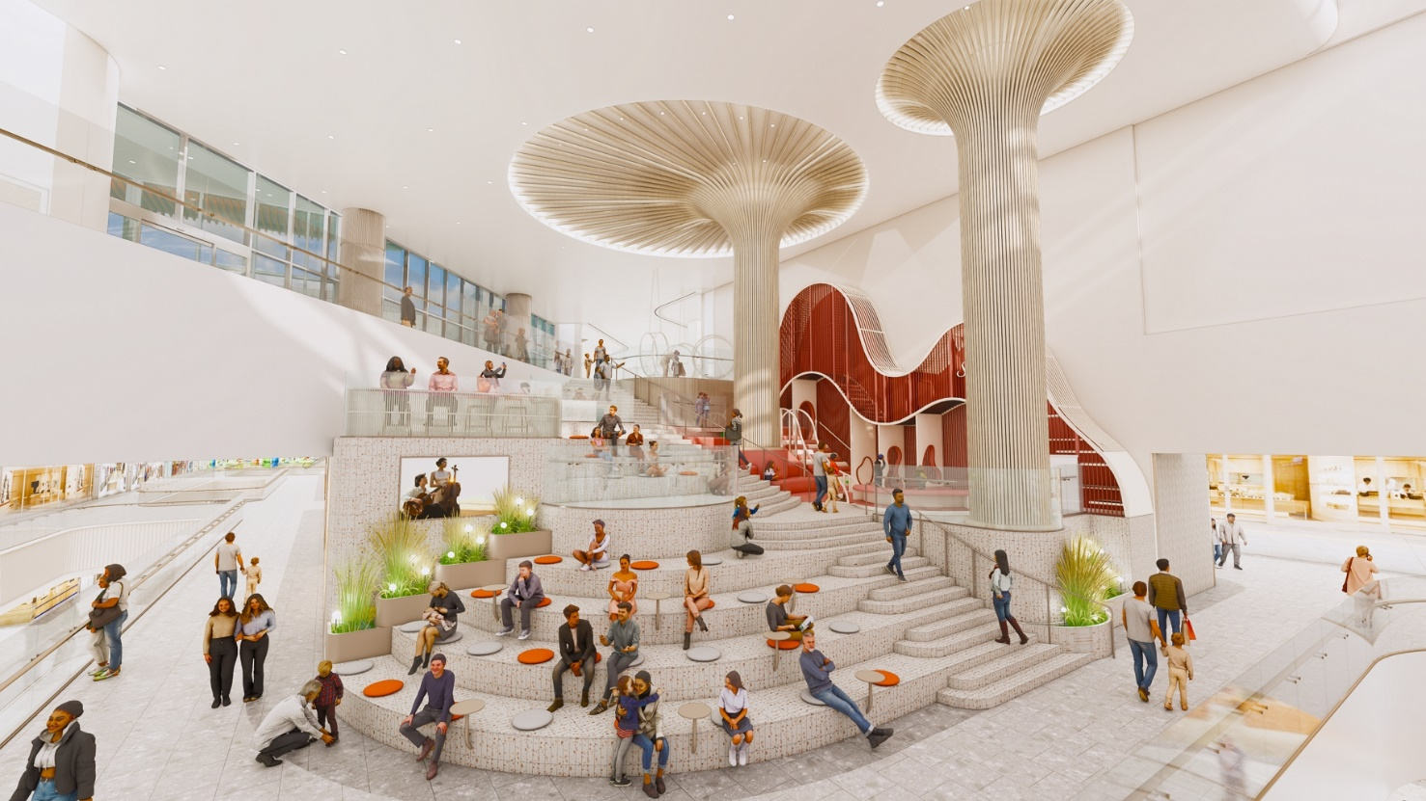
[사진 (4)] 스타필드 빌리지 운정 ‘업스테어’ 이미지

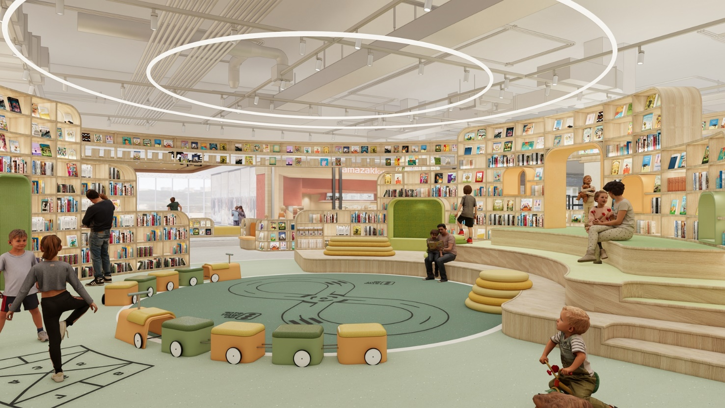
[사진 (5)] 스타필드 빌리지 운정 ‘별마당 키즈’ 이미지


[사진(6)] 스타필드 빌리지 로고

- 고맙습니다. 신세계프라퍼티 홍보담당 입니다 (총 6매) –

